**MG-SOFT MIB Browser使用说明**

使用SNMP MIB软件可以方便的查询所有SNMP节点的转发信息，以MG-SOFT MIB Browser软件为例。

**1. 安装**

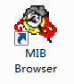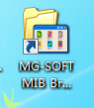通过从第三方提供商购买MIB-BROWSER软件, 并安装好MIB-BROWSER软件。

**2. 编译**

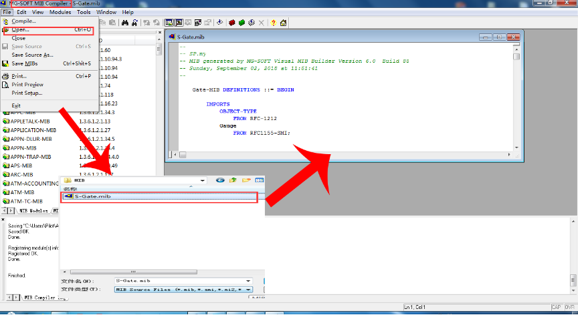

打开MIB Comparer软件，导入网关的MIB文件。

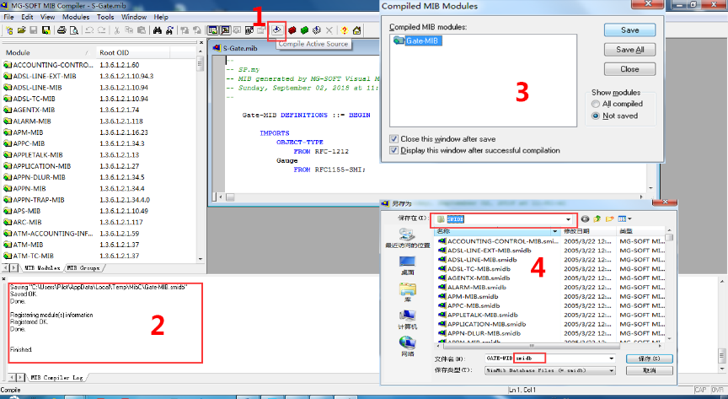

编译生成SNMP所需的文件，当编译完成时，会自动弹出保存窗口，选中编译后的文件并点击“Save”保存到SNMP Browser软件的所在的SMI目录（必须放在软件安装目录所在的SMI目录里边，其他位置无效，路径类似于…/Mib Browser/Mib/SMIDB）

**3. 链接**

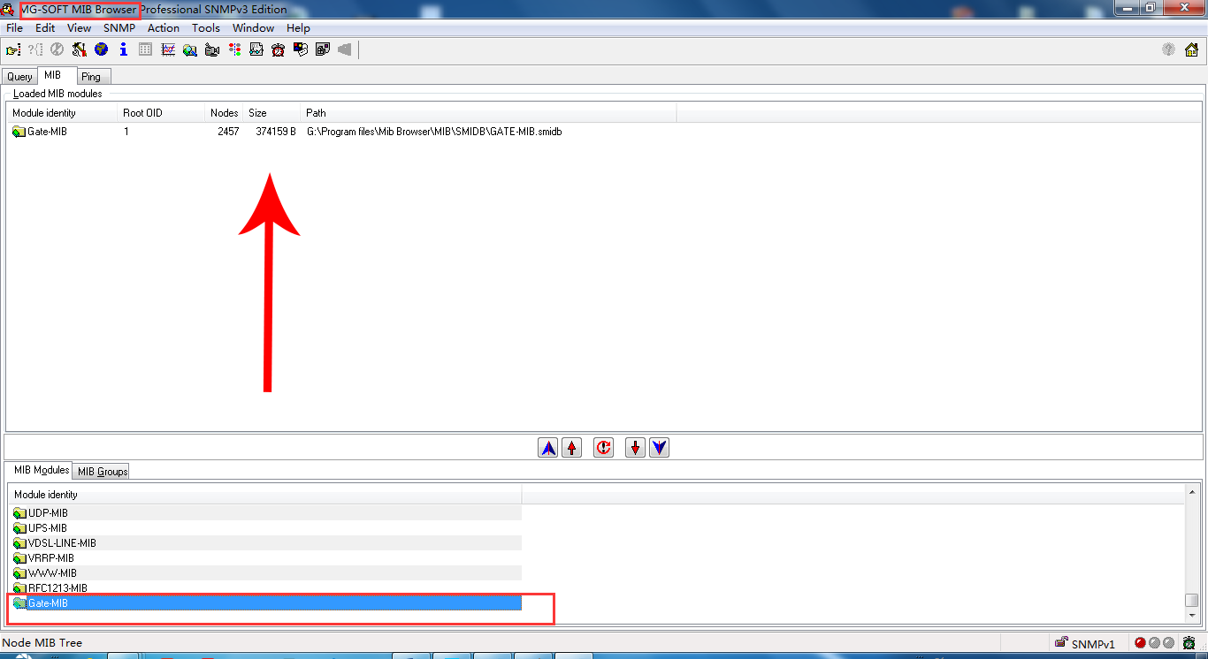

打开MIB Browser软件，在MIB界面下找到刚才保存的编译文件，双击加载到Browser中。

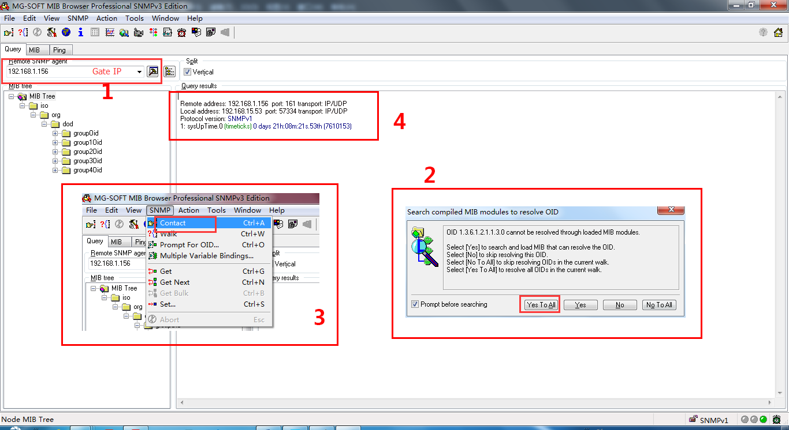

切换到Query界面下，输入网关的IP地址，会弹出节点加载窗口，选择“Yes to all”，连接IP，当连接成功时，可以获取到系统节点信息。

**4. 获取节点信息**

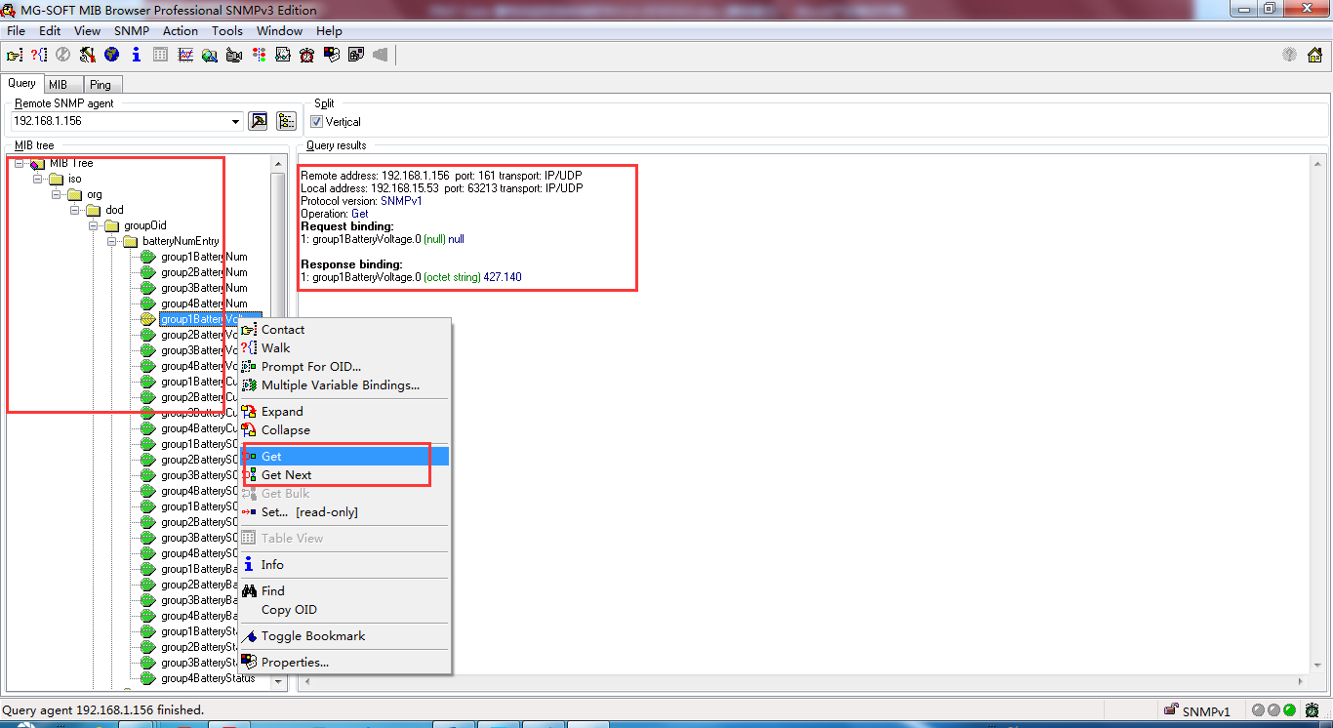

点击节点列表，选择需要获取的SNMP节点，点击右键“Get”，即可获取对应的节点信息。